KATA PENGANTAR
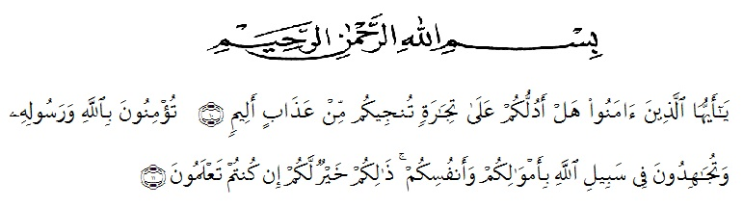
Artinya “Hai orang-orang yang beriman, sukakah kamu aku tunjukan suatu perniagaan yang dapat menyelamatkan kamu dari azab yang pedih? (Yaitu) kamu beriman kepada Allah dan Rasul-Nya dan berjihad dijalan Allah dengan harta dan jiwamu. Itulah yang lebih baik bagimu jika kamu mengetahuinya.” (As-Shaff 10-11)
Dengan memanjatkan puji dan syukur atas kehadirat ALLAH SWT, karena hanya dengan limpahan rahmat, karunia dan ridhonya sehingga penulisan dapat menyelesaikan skripsi dalam waktu yang telah ditentukan.
Skripsi yang ditulis berjudul “Upaya Meningkatkan Kemampuan Bahasa Anak Usia 5-6 Tahun Melalui Media Kubus Berhuruf Di Paud Al-Mirah”. Penelitian bertujuan untuk mengetahui kemampuan bahasa anak usia dini.
Penulis menyadari bahwa dalam menyelesaikan skripsi ini tidak terlepas dari doa, dukungan dan motivasi dari seluruh keluarga, terkhusus kepada orang tua tercinta yaitu ayahanda Tumarno dan Ibunda Susilawati yang selalu memberikan nasehat, dukungan dan motivasi.
Dan penulis juga berterima kasih yang sebesar-besarnya kepada yang terhormat :
- Bapak Dr. KRT. Hardi Mulyono K. Surbakti, sebagai Rektor UMN Al-Washliyah Medan.
- Bapak Dr. Samsul Bahri, M.Si, sebagai Dekan UMN Al-Washliyah yang telah memberikan izin penelitian.
- Ibu Novita Friska, S.Psi, M.Psi sebagai ketua prodi PG-PAUD sekaligus pembimbing yang telah memberikan masukan dalam penulisan skripsi ini.
- Ibu Dewi Fitria, S.Pd., M.Pd selaku penguji I yang memberikan saran dan juga masukan kepada penulis.
- Ibu Bapak Dr. Rahmadi Ali, M.Pdi selaku penguji II yang telah memberikan kritik dan saran kepada penulis.
- Terima kasih kepada seluruh dosen dan pegawai FKIP PG-PAUD yang tidak bisa disebutkan satu persatu.
- Helvira Destari, SP selaku Kepala Sekolah Paud Al-Mirah Desa Limau Manis.
- Kepada seluruh teman-teman Melalak Project dan teman seperjuangan PG PAUD stambuk 2018 yang telah membantu dan memberikan dorongan dalam penyelesaian skripsi ini.
Akhir kata penulis mengucapkan terima kasih kepada seluruh pihak yang turut membantu dan mendukung semoga skripsi ini dapat bermanfaat bagi kita semua, Aamiin.
Medan, Juni 2022
Penulis

Rusnaini Indah Saputri
NPM 181424024

